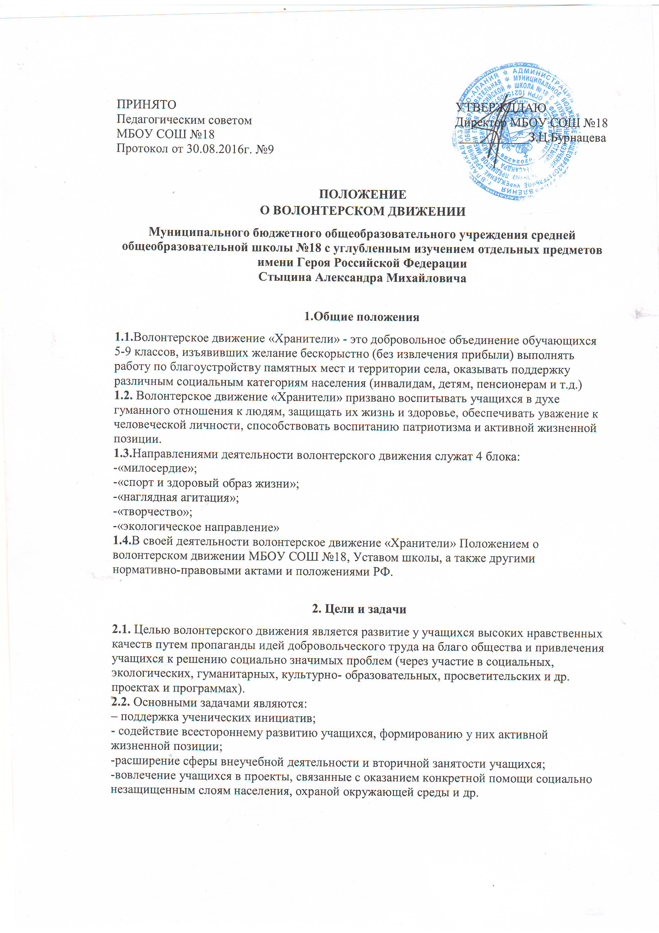

3.Приём в члены волонтерского движения
3.1.Членами волонтерского движения «Хранители» могут быть обучающиеся 5-9 классов, успешно выполняющие учебную программу, которые добровольно изъявили желание работать в составе волонтерского движения, признают и соблюдают данное Положение.
3.2.Приём в члены волонтерского движения производится на общешкольной линейке.
4. Структура и органы самоуправления отряда.
4.1.Высшим органом самоуправления волонтерского движения является сбор, который проводится один раз в учебную четверть. На сборе принимается план работы, решаются вопросы деятельности, анализируется работа волонтеров.
5.Педагогическое руководство.
5.1.Педагогическое руководство волонтерским движением осуществляется ответственным за волонтерское движение и классными руководителями, которые обладают правом совещательного голоса на сборе.
6. Обязанности членов волонтерского движения
6.1.Волонтер обязан:
-знать и соблюдать цели, задачи и принципы волонтерского движения «Импульс» и укреплять его авторитет;
-четко и добросовестно выполнять свои обязательства;
-посещать занятия, обучающие семинары, тренинги и т.д. для повышения уровня своей подготовленности к волонтерской деятельности.
7. Права членов волонтерского движения
7.1.Волонтер имеет право:
- осуществлять свою деятельность исходя из своих устремлений, способностей и потребностей, если она не противоречит Законодательству РФ, Конвенции по правам человека, Конвенции по правам ребенка, интересам школы, данному Положению;
- вносить предложения при обсуждении форм и методов осуществления волонтерской деятельности;
- получать вознаграждение и признательность за свою деятельность;
- на создание ему необходимых условий труда, обеспечения ему безопасности, защиты законных прав и интересов во время работы. Условия труда волонтера должны соответствовать требованиям действующего законодательства и нормативных документов, регулирующих данный вид деятельности;
- прекратить деятельность в волонтерском движении «Хранители», уведомив руководителя о прекращении своей деятельности не менее чем за две недели.
8. Права руководителя волонтерского движения
8.1.Руководитель волонтерского движения имеет право:
- предлагать волонтеру – члену волонтерского движения - изменить вид деятельности;
- отказаться от услуг волонтера при невыполнении им своих обязательств;
- требовать от волонтера уважительного отношения к партнерам, клиентам, имуществу волонтерского движения;
- требовать от волонтера отчета за проделанную работу;
- поощрять труд волонтера.
9. Основные принципы руководства волонтерским движением
9.1. Руководитель волонтерского движения:
- организует деятельность волонтерского движения;
- отвечает за сохранность и использование имущества, переданного волонтерскому движению в пользование;
- обеспечивает в рамках своей компетенции создание безопасных условий труда и быта для участников волонтерского движения;
- обеспечивает соблюдение мер дисциплинарного воздействия и поощрения, предусмотренных данным Положением, по отношению к членам волонтерского движения.
9.2. Лидер совместно с руководителем организует деятельность волонтерского движения:
- способствует формированию позитивного морально-психологического климата;
- способствует личностному творческому росту волонтеров;
- развитию и максимальной реализации их общественной активности;
- осуществляет информационное обеспечение жизнедеятельности волонтерского движения;
- организует продуктивный, творческий досуг членов волонтерского движения и их взаимодействие во внерабочее время.
9.3.Руководитель волонтерского движения несет персональную ответственность за психологический климат и безопасность членов волонтерского движения.
10. Порядок внесения изменений и дополнений в положение волонтерского движения «Хранители»
10.1.Решение о внесении изменений и дополнений в Положение принимается на общем собрании школы, если за него проголосовало большинство голосов (2/3) от числа присутствующих на собрании .
11. Прекращение деятельности волонтерского движения «Хранители»
11.1. Прекращение деятельность волонтерского движения осуществляется путем реорганизации или ликвидации.
11.2.Волонтреское движение может быть ликвидировано по решению общего собрания.

